Matematik Laboratuvarında 100. Yıl Kutlaması
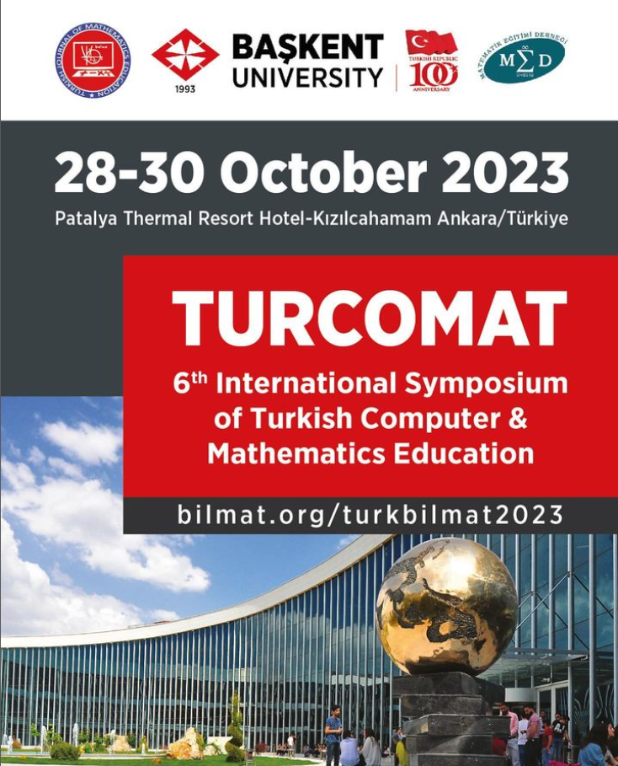
Cumhuriyetimizin 100. Yılını kutlayacağımız, Başkent Üniversitesi Eğitim Fakültesi ev sahipliğinde Matematik Eğitimi Derneği ve Turkish Journal of Mathematics Education Dergisi tarafından 28-30 Ekim tarihlerinde Ankara Kızılcıhamam Patalya Resort Otel’de 6. Uluslararası Türk bilgisayar ve Matematik Eğitimi (TÜRKBİLMAT-6) Sempozyumu düzenlenmiştir.
